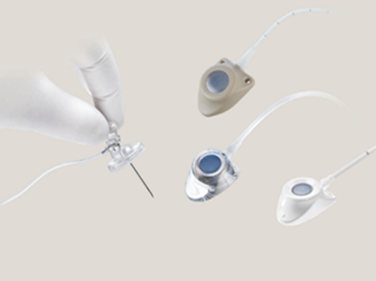

Тренінг на тему: «Порт системи та голки. Види. Особливості догляду та використання»
Місце проведення: м.Київ, вул. Ю.Здановської 33\43(актова зала)
Дата заходу: 13.05.2026
Реєстрація учасників та вітальна кава | 13:00 – 13:30
Вступне слово адміністрації закладу  Ознайомлення з програмою заходу. Організація та менеджмент.  Нормативні документи. | 13:30 – 14:00 | Довгань Олександр  Завідувач науково-освітнього центру «Академія освіти Національного інституту раку»  Цікаленко Софія  Головна медична сестра Національного інституту раку.
“Особливості судинного доступу- рекомендації по встановленню та догляду” | 14:00 – 14:20 | Либа Юлія  Тренер-координатор
“Історія розвитку, види та основні характеристики венозних порт-систем | 14:20 – 14:40 | Куліковська Ірина  Тренер-координатор
«Порт система та голки . Особливості догляду та використання” | 14:40 – 15:00 | Лимар Любов Аркадівна  Завідувач відділення інтервенційної радіології та селективної хіміотерапії КП «Волинська обласна клінічна лікарня», к.м.н., судинний хірург.
Перерва | 15:00 – 15:30
Практичний блок на манекенах  Менеджмент інфекційних ускладнень при догляді за порт-системою  Поділ на 4 групи для відпрацювання практичних навичок | 15:30 – 18:00 | Тренери по групах:  Лимар Любов  Цікаленко Софія  Куліковська Ірина  Либа Юлія
Дискусія. Відповіді на запитання.  Закриття заходу | 18:00 – 18:30 | Всі учасники

